**Тема:** «Геометрические фигуры» . Игра-путешествие

**Цель:** Закрепление и расширение знаний о геометрических фигурах

**Задачи:**

***Образовательные:***

-обобщить знания о геометрических фигурах;

-упражнять в умении различать и называть знакомые геометрические фигуры, круг, квадрат, треугольник; овал, прямоугольник;

-учить составлять образ из геометрических фигур; собирать целое из частей;

-разбивать множества геометрических фигур на классы по форме, величине, цвету;

-учить соотносить форму предметов с известными геометрическими фигурами: солнце - круг; окно -квадрат; крыша, елочка - треугольник и др.;

-соотносить и находить их форму в реальных предметах и объектах

***Коррекционно-развивающие:***

-развивать память, речь, мышление, слуховое, зрительное, тактильное восприятие с помощью упражнений на синтез, анализ, сравнение, классификацию, обобщение;

-развивать мелкую моторику рук, творческое воображение, логическое мышление, умение анализировать, делать выводы

***Воспитательные:***

-воспитывать положительную мотивацию к изучению материала, усидчивость, аккуратность;

-воспитывать умение понимать учебную задачу и выполнять её самостоятельно

**Методы:** наглядный, словесный, игровой, продуктивный*.*

**Технологии:** Игровые, здоровьесберегающие.

**Раздаточный материал*:***коробка,карточки с изображениемгеометрических фигур (*круг, квадрат, треугольник, прямоугольник*); блоки Дьенеша, разрезанные на части картинки геометрических фигур; листы с заданиями, счётные палочки

**Демонстрационный материал и оборудование:** модули геометрических фигур

**Ход урока**

**1. Организационный момент.**

***Учитель:***- Добрый день!.

Давайте поздороваемся и улыбнёмся друг другу. Настроение у всех хорошее, можно начинать.

Мы пришли сюда учиться,

Не лениться, а трудиться.

Работаем старательно,

Слушаем внимательно.

Встало солнце давно

Заглянуло к нам в окно

На урок торопит нас –

Математика сейчас

**2.** **Вхождение в тему. Мотивация.**

- Ребята, сегодня у нас необычный урок математики. Мы совершим путешествие в волшебную страну . А кто живет в этой стране, вы легко догадаетесь, когда увидите некоторых ее жителей. Учитель просит выйти к доске детей, в коронах, с геометрическими фигурами. (Выходят ученики **в коронах с изображением геометрических фигур** и читают стихи ).

Ты  давно знаком со мной,

Каждый угол в нём прямой.

Все четыре стороны

Одинаковой длины.

Вам его представить рад,

А зовут его … **(*квадрат*).**

Растянули мы квадрат

И представили на взгляд,

На кого он стал похожим

Или с чем-то очень схожим?

Не кирпич, не треугольник -

Стал квадрат… ***(прямоугольник)*.**

Три моих стороны  
Могут разной быть длины.  
Где стороны встречаются –  
Угол получается.  
Что же вышло? Посмотри!  
Ведь углов-то тоже три.  
На меня вы посмотрите,  
Мое имя назовите.( ***треугольник)***

Нет углов у меня,  
И похож на блюдце я,  
На медаль, на блинок,  
На осиновый листок.  
Людям я старинный друг.  
Называют меня **… (*круг****.)*

-Мы совершим с вами путешествие в чудесную страну Геометрию. Что же это за страна? (Геометрия - это страна, где живут геометрические фигуры по своим правилам и законам). В конце нашего путешествия вы научитесь  называть и  различать геометрические фигуры.

**3. Основная часть.**

***Учитель:*** Для того чтобы отправиться в путешествие вам необходимы корабли, а их у нас нет. Корабли нужно построить.

*Учащиеся составляют корабли из геометрических фигур ( блоки дьенеша)*

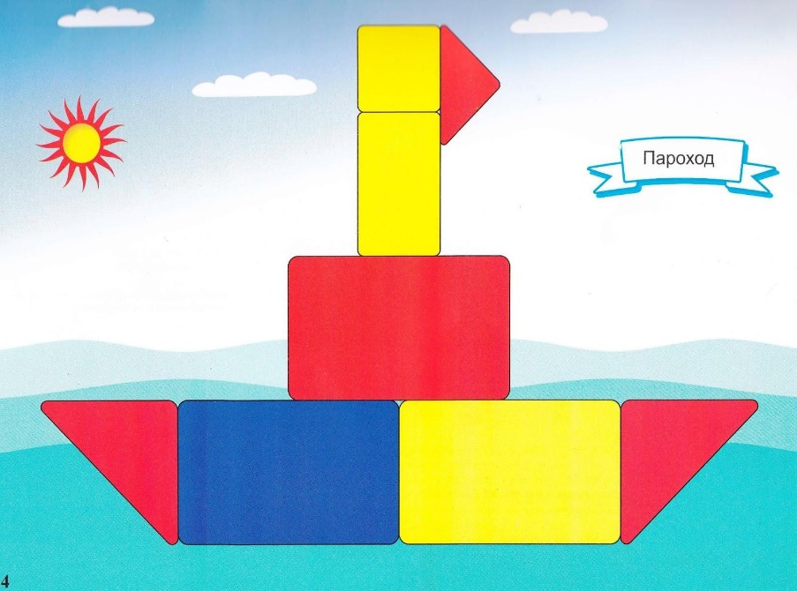

Итак, корабли построены.

Тогда в путь!

Глаза закроем, скажем: «Ах!» И окажемся в гостях (*выполняют движения по тексту***) (звучит музыка)**

Мы оказались в волшебной математической стране геометрических фигур. Отправляемся в путь ! (звучит музыка).

Давайте посмотрим , к каким геометрическим фигурам мы попали в гости и первая наша остановка «Загадки»

***1 Остановка: «Загадки» (слайд 3)***

- Чтобы путешествовать по волшебной стране геометрических фигур, нам понадобятся инструменты. А какие именно инструменты, вы узнаете, если отгадаете мои **загадки.**

Если ты его отточишь —  
Нарисуешь все, что хочешь!  
Солнце, море, горы, пляж.  
Что же это? ... . (***карандаш***)

Делать ровную черту

Вам всегда я помогу.

Что-нибудь без меня

Начертить сумей-ка.

Угадайте-ка, друзья,

Кто же я? … (***линейка***)

Отправляемся дальше в путь (звучит музыка)

***2 Остановка: Дидактическая игра «Собери геометрическую фигуру»***

(разрезные картинки- собирают круг, квадрат, треугольник, прямоугольник)

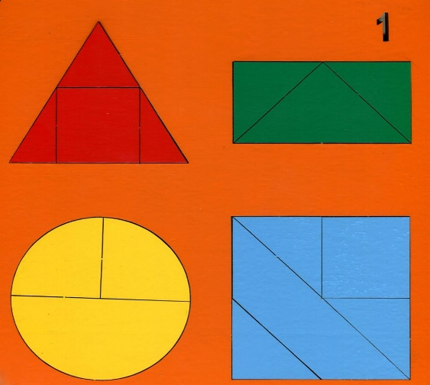

Молодцы ребята! Все справились!

***Зрительная гимнастика:***

«Мы с фигурами играли, наши глаза устали

Раз, два, три, четыре, пять будем глазами моргать (моргают)

Пусть немного отдохнут (закрывают глаза)

И опять моргать начнут» (открывают глаза и моргают)

***3 Остановка: Интерактивная игра «Сгруппируй фигуры по форме, цвету и назови их»***

По очереди ученики выходят к доске и выполняют задание

Молодцы! Справились с заданием. Плывём дальше на нашем корабле

(звучит музыка)

***4 Остановка: Упражнение «Лото»***

Нужно определить, на какую фигуру похож предмет и наложить эту фигуру на картинку

(учащиеся соотносят геометрическую фигуру с предметной картинкой)

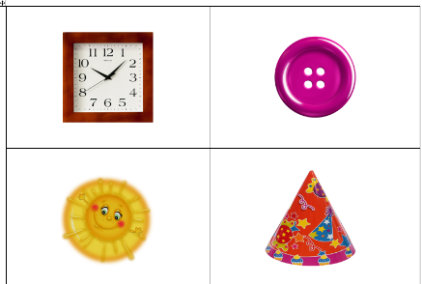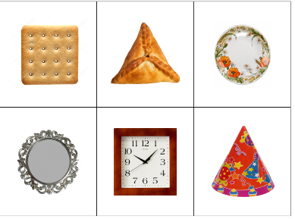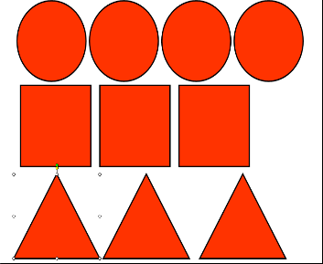

***5 Остановка: Игра «Форма и величина»***

По очереди ученики выходят к доске и выполняют задание .

-Молодцы! Справились с заданием. Плывём дальше на нашем корабле (звучит музыка)

***Физкультминутка***

***Учитель:*** Встаём,закрываем глаза, попробуем нарисовать в воздухе двумя руками круг, квадрат, треугольник

А теперь, ребята, встали.

Быстро руки вверх подняли.

В стороны, вперед, назад.

Повернулись вправо, влево,

Тихо сели, вновь за дело (показывают ответы в движении : наклоны, повороты, хлопки)

***6 Остановка: «Работа со счётными палочками»***

А теперь предлагаю вам построить геометрические фигуры при помощи счётных палочек.

Удобно круг делать из палочек? Что же надо сделать? (проблемная ситуация)

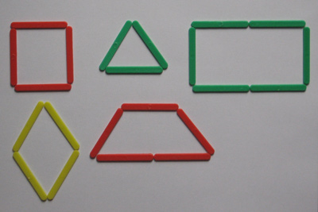 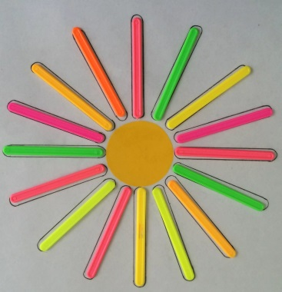

***Задание на внимание***

У пушистой кошки Мурки треугольные фигурки

Призадумалась она – сосчитать их всех должна

Вы, ребята, помогайте, треугольники считайте (10 штук)

(вызвать к доске ученика)

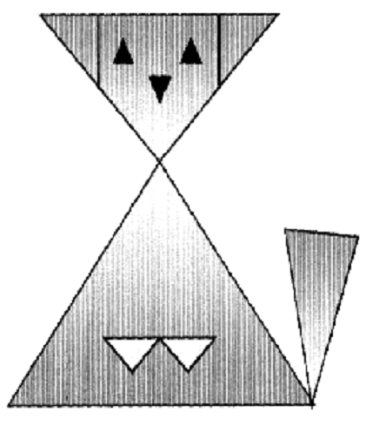

Молодцы! Плывём дальше на нашем корабле (звучит музыка)

***7 Остановка:*** ***Задание:*** «***Соедини стрелками геометрические фигуры с похожими на них предметами»***

Предлагают геометрические фигуры нам разобраться, какие из предметов похожи на круг, квадрат, треугольники др.(показ на экране)

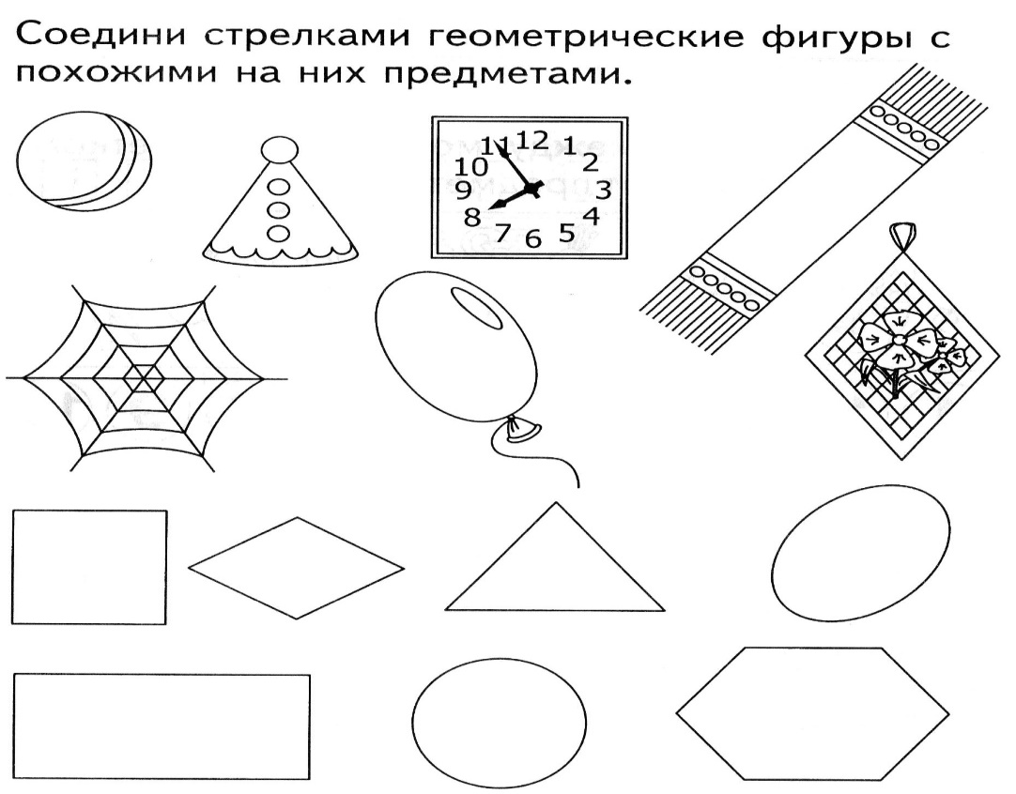

**Итоговая рефлексия.**

Наше путешествие подходит к концу.

Глаза закроем, скажем: «Ах!» И окажемся в классе (*выполняют движения по тексту*) (звучит музыка)

**А теперь давайте вспомним:**

- По какой волшебной стране мы путешествовали?

- О каких геометрических фигурах говорили?

– С какими фигурами мы встретились в нашем путешествии?

– У какого многоугольника меньшее количество углов? *(у треугольника)*

– Что вам понравилось больше всего на уроке?

Самооценка

https://documents.infourok.ru/b9acc801-a6b9-429b-95cf-ae454275d387/0/image006.png - Если вы считаете, что урок прошёл хорошо, и вы научились различать фигуры, справились с заданиями, были активны на уроке. Вы научились и можете помочь другим, то нарисуйте в тетради круг и раскрасьте его зеленым цветом.

Если вы считаете, что вы еще плохо поняли, что такое геометрические фигуры , то раскрасьте кружок желтым цветом.

А если вы считаете, что вам было очень трудно и совсем непонятно, то красным

Вот закончился урок,

Все убрать нам нужно в срок.

Мусор быстро собери,

В портфель все вещи положи.